《黄河2》学习指南
【学习目标】
- 运用地图和资料，说出黄河泥沙的主要来源、成因及其影响。
- 运用地图和资料，说出黄河不同河段采取的治理措施。
【教材内容】
七年级上册，第三章《中国的自然环境》第三节《主要河流和湖泊》。
观看微课《黄河2》，完成学习任务。
【学习任务一】运用地图和资料，说出黄河泥沙的主要来源、成因及其影响。
图1为黄河干流主要水文站不同年份输沙统计图，图2为黄河流域地形图，请你阅读图文资料并结合所学知识，回答下列问题。
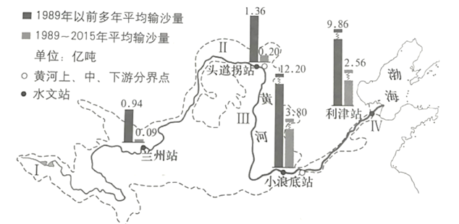
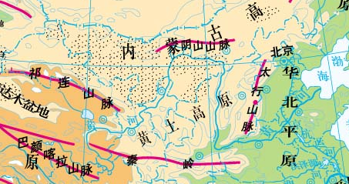

图2
图1
图2
（1）与1989年以前相比，黄河干流1989-2015年的平均输沙量__________。
（2）黄河泥沙主要来自图1中的__________（Ⅰ/Ⅱ/Ⅲ/Ⅳ）河段，该河段属于黄河的 （上、中、下）游，流经 地形区。
（3）请将下列选项（数字序号）填入框图中适当位置，完成黄河中游含沙量增大示意图。
①黄土高原 ②水土流失 ③土质疏松 ④植被破坏严重 ⑤夏季暴雨集中
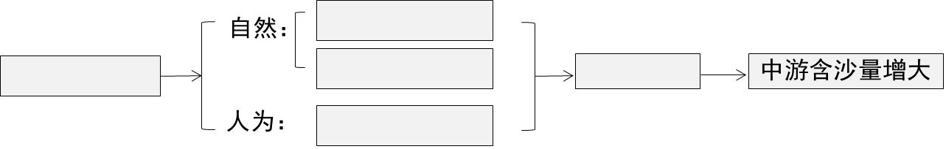
（4）请你在下面的框图中填写合适的词语，完成“地上河”形成示意图。
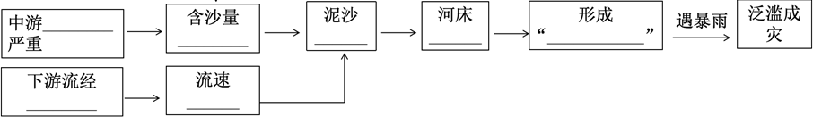

（5）黄河携带的大量泥沙对下游产生了影响，请完成一一对应连线。
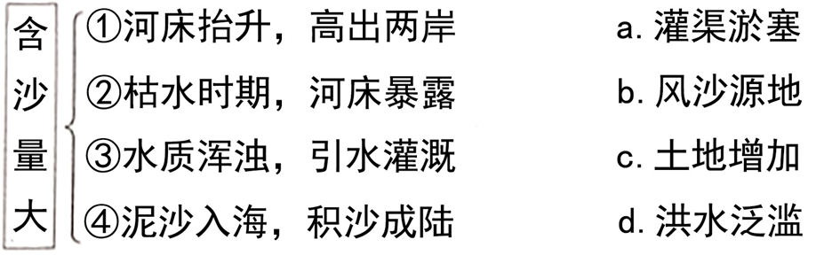
【学习任务二】说出黄河不同河段采取的治理措施
请在下面的结构图中补充黄河不同河段的治理措施。
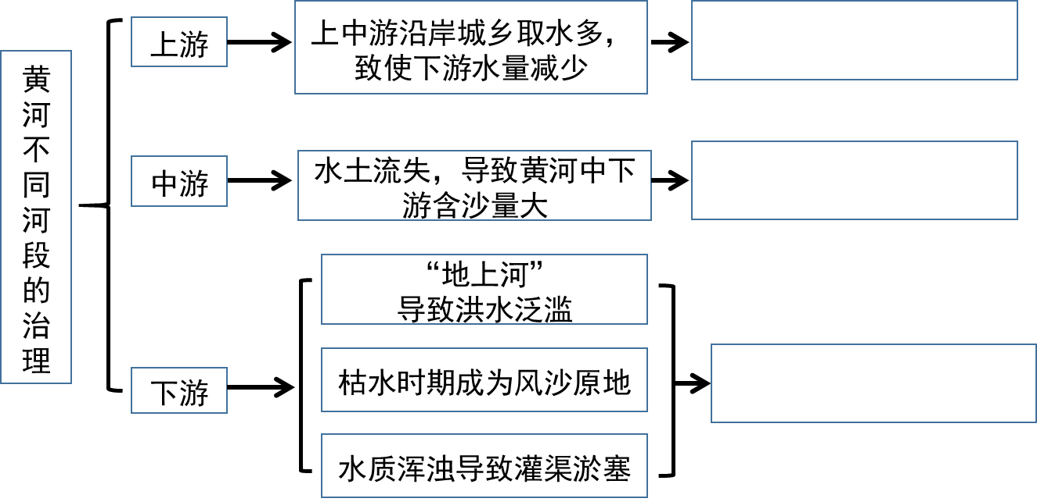
【经典习题】
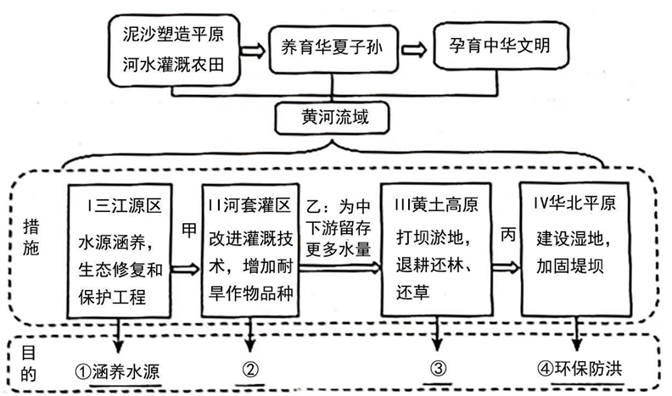
依据“黄河流域必须下大力气进行大保护、大治理，走生态保护和高质量发展的路子”的思想，同学们绘制了黄河流域协同发展的框图。请你根据所学完成下面两道小题。
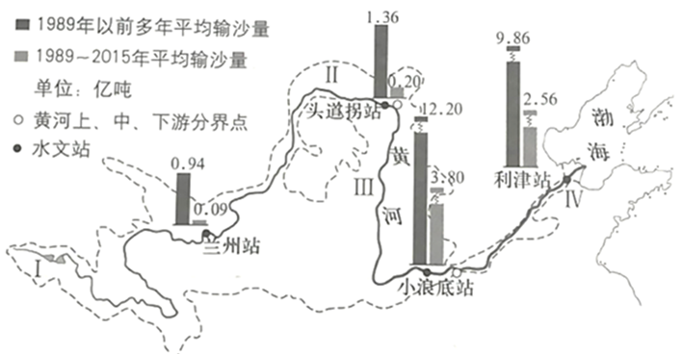
（1）从下列选项中选择分别与②、③对应的内容，填在相应位置。
A．水土保持 B．节约用水 C．减少污染 D．水力发电
（2）在治理好各自河段的同时，也要考虑对其下游河段的贡献。参照框图中的乙，写出甲和丙处的内容。甲： __________。丙： 。

